**DOCUMENTO DE EVIDENCIAS**

*Errores encontrados*

La siguiente es la lista de las pruebas que fallaron por algún motivo. Se adjunta imagen

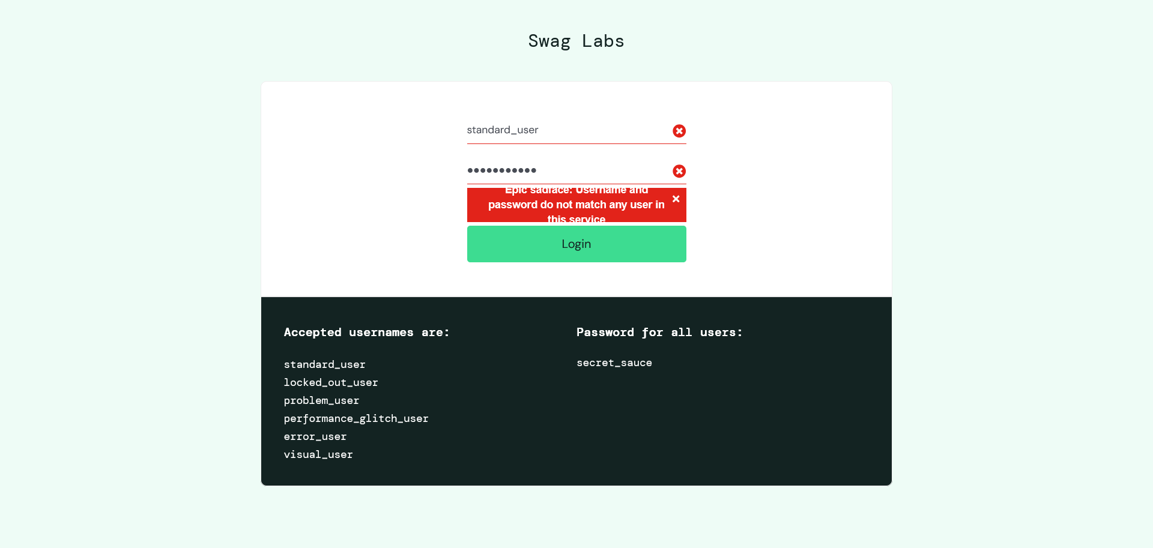

Fin del documento de ejemplo. Apache POI permite generar documentos DOCX con múltiples formatos y elementos como los que se han mostrado en este ejemplo.